На правах рукописи
УДК 548.737

ЛЯШЕНКО АНДРЕЙ ВЛАДИМИРОВИЧ

ПРОСТРАНСТВЕННАЯ СТРУКТУРА МЕДНЫХ ПОЛИЯДЕРНЫХ ОКСИДАЗ – ЛАККАЗ Coriolus zonatus и Cerrena maxima

Специальность 01.04.18 – кристаллография, физика кристаллов

Автореферат
диссертации на соискание ученой степени
кандидата химических наук

Москва – 2006
Работа выполнена в Институте кристаллографии имени А.В. Шубникова Российской академии наук

Научный руководитель: кандидат физико-математических наук, доцент

Михайлов Альберт Михайлович
(специальность 01.057 – кристаллография и
кристаллофизика)

кандидат физико-математических наук
Габдулхаков Азат Габдрахманович
(Институт белка РАН)
(специальность 03.00.02 – биофизика)

Официальные оппоненты: доктор химических наук, профессор
Мчедлишвили Борис Викторович
(Институт кристаллографии РАН)

доктор физико-математических наук
Лунин Владимир Юрьевич
(Институт математических
проблем биологии РАН)

Ведущая организация: Институт биоорганической химии РАН

Защита диссертации состоится « » декабря 2006 г. в «11час.00 мин» на заседании Диссертационного совета Д002.114.01 в Институте кристаллографии имени А.В. Шубникова РАН по адресу: 119333 Москва, Ленинский проспект, 59

С диссертацией можно ознакомиться в библиотеке Института кристаллографии имени А.В. Шубникова РАН

Автореферат разослан « » _______2006 г.

Ученый секретарь Диссертационного совета
кандидат физико-математических наук В.М. Каневский
ОБЩАЯ ХАРАКТЕРИСТИКА РАБОТЫ.
Актуальность проблемы. Лакказа (монофенол, дигидроксифенилаланин: кислород оксидоредуктаза (КФ 1.14.18.1)) относится к классу медьсодержащих оксидаз и катализирует реакцию восстановления молекулярного кислорода различными органическими и неорганическими соединениями непосредственно до воды. Являясь одним из основных лигнолитических ферментов, лакказа играет ключевую роль в процессе деградации лигнина. Проблеме биоконверсии и, в частности, биодеградации одного из самых устойчивых к химическому и микробиологическому разложению биополимера – лигнина в настоящее время уделяется большое внимание. Неспецифичность ферментов лигнолитического действия и их высокая окислительная способность открывает широкие возможности для использования как самих лигнолитиков, каковыми являются базидиальные грибы, относящиеся к белой гнили, так и их лигнолитических ферментов в системах детоксификации и деградации ксенобиотиков и ремедиации загрязненных территорий.
Способность лакказ катализировать реакцию электровосстановления кислорода по безмедиаторному механизму привлекает большое внимание к изучению свойств фермента различными методами. Интерес к изучению лакказ обусловлен возможностью их широкого применения в биотехнологии, в том числе и для создания биосенсоров различного типа, а также альтернативных источников тока. Феномен прямого переноса электрона с электрода на активный центр лакказы является теоретической базой для создания биосенсоров и биотопливных элементов третьего поколения, которые, в свою очередь, являются фундаментальной основой для создания нанобиоустройств с высокой эффективностью электронного транспорта, достаточной для нормального функционирования микробиочипов и микроманипуляторов. Таким образом, лакказа является одним из ферментов, чьи каталитические свойства обеспечивают возможность ее широкого применения в различных отраслях биотехнологии. Для эффективного применения фермента необходимо знание механизма его действия и структуры. Однако, несмотря на более чем 100-летнюю историю исследования лакказы, широкий круг вопросов, касающихся каталитического механизма действия фермента, особенностей его биосинтеза, регуляции активности и физиологической роли остается пока невыясненным. Взаимосвязь структура – функция для данного фермента остается вопросом, требующим дальнейшего изучения. Решение данной задачи является актуальным как с теоретической (принципы организации и функционирования медьсодержащих оксидаз), так и с практической точки зрения (использование фермента для делигнификации, биоремедиации, биосенсорных технологий и конверсии лигнинсодержащего сырья и отходов).
Цель работы. Целью данной работы являлось выделение и очистка белка; выращивание монокристаллов высокого качества, пригодных для исследования методами рентгеноструктурного анализа; получение рентгенодифракционных наборов интенсивностей с использованием синхротронного излучения и их обработка; решение и уточнение атомных структур ферментов лакказ Coriolus zonatus и Cerrena maxima; установление на основе полученных данных взаимосвязи между структурой и функцией этих медьсодержащих оксидаз.
Научная новизна работы. Выделены и очищены два белка - Coriolus zonatus и Cerrena maxima. Проведён поиск условий кристаллизации и выращены высокосовершенные кристаллы, пригодные для рентгеноструктурного анализа. Впервые определены пространственные структуры двух лакказ Coriolus zonatus и Cerrena maxima с разрешением 2.6 Å и 1.9 Å соответственно. Проведён детальный анализ пространственных структур лакказ Coriolus zonatus и Cerrena maxima, в том числе:
- локализация двух водных каналов, обеспечивающих доступ к трехъядерному медному центру, в молекулах лакказ Coriolus zonatus и Cerrena maxima;
- локализация системы карбогидратов, образующих сеть водородных связей с атомами основной цепи и атомами боковых радикалов белковой молекулы, способствующей кристаллизации лакказ Coriolus zonatus и Cerrena maxima;
- обнаружение в остатках Tyr196 и Tyr372 в орто-положениях тирозиновых циклов NO2-заместителей;
- предложен механизм каталитического действия фермента лакказы Cerrena maxima, подтверждающий ранее предложенный механизм для лакказы Coriolus hirsutus.
Практическая значимость работы. Полученные знания о пространственной организации молекул изученных лакказ служат основой для понимания действия полимедных оксидаз, представителями которых являются лакказы. Выяснение механизма каталитического действия этого фермента является фундаментальной основой, в частности, при разработке экологически чистых биотехнологий для обработки лигнинсодержащих материалов и для утилизации отходов, для их применения при создании биосенсоров различного типа. Координаты атомов молекул лакказ Cerrena maxima и Coriolus zonatus депонированы в Protein Data Bank (коды: 2H5U и 2HZH соответственно).
Публикации. По материалам диссертации опубликовано 7 печатных работ, из них 4 статьи в рецензируемых отечественных и зарубежных журналах. Список публикаций приведен в конце автореферата.
Объем и структура диссертации. Диссертация состоит из введения, четырех глав, выводов, списка цитируемой литературы. Она изложена на 168 страницах, содержит 43 рисунка и 12 таблиц.
Основные положения, выносимые на защиту:
- Отработка методик получения высокогомогенных препаратов и выращивание высокосовершенных кристаллов лакказ Coriolus zonatus и Cerrena maxima.
- Получение экспериментальных наборов интенсивностей от монокристаллов лакказ Coriolus zonatus и Cerrena maxima с использованием синхротронного излучения и их обработка.
- Определение и уточнение пространственной организации молекул лакказ Coriolus zonatus и Cerrena maxima с атомным разрешением.
- Установление первичных структур лакказ Coriolus zonatus и Cerrena maxima на основании результатов рентгеноструктурного анализа ферментов.
- Проведён детальный анализ пространственных структур лакказ Coriolus zonatus и Cerrena maxima, в том числе:
- локализация двух водных каналов, обеспечивающих доступ к трехъядерному медному центру, в молекулах лакказ Coriolus zonatus и Cerrena maxima;
- локализация системы карбогидратов, образующих сеть водородных связей с атомами основной цепи и атомами боковых радикалов белковой молекулы, способствующей кристаллизации лакказ Coriolus zonatus и Cerrena maxima;
- обнаружение в остатках Tyr196 и Tyr372 в орто-положениях тирозиновых циклов NO₂-заместителей.
Личный вклад автора. Выделение и очистка белка, выращивание кристаллов, участие в сборе рентгенодифракционных отражений, обработка полученных данных. Проведение расчетов, связанных с решением и уточнением пространственных структур лакказ. Анализ атомных моделей молекул с целью выяснения особенностей их строения, локализации активных центров, гликозидных компонент молекул, а также установление не известных ранее первичных структур этих лакказ.
Апробация работы. Результаты работы были представлены на V Национальной конференции по применению рентгеновского, синхротронного излучений, нейтронов и электронов для исследования наноматериалов и наносистем (Москва 2005), на 10-ой Пущинской школе-конференции молодых ученых (Пущино 2006), на XII Национальной конференции по росту кристаллов (Москва 2006).

КРАТКОЕ СОДЕРЖАНИЕ ДИССЕРТАЦИИ
Введение. Во введении дана краткая характеристика лакказ, обоснована актуальность темы, необходимость фундаментальных исследований этого фермента.
Глава 1. Лакказа – фермент семейства «голубых» полимедных оксидаз (по литературным данным).
В этой главе изложены аспекты, касающиеся возможного пути эволюции полимедных оксидаз, дана краткая характеристика различных лакказ, приводятся сведения о некоторых свойствах этих ферментов – спектроскопических, магнитных, окислительно-восстановительных. «Голубые» медьсодержащие ферменты являются полидоменными белками, использующими уникальное окислительно-восстановительное свойство меди. Полимедные белки состоят из тандема повторяющихся аналогичных по своей последовательности доменов, которые в некоторых аспектах гомологичны однодоменным белкам купредоксинового ряда. Увеличение числа купредоксиновых доменов с последующими модификациями, такими как создание междоменных медьсвязывающих сайтов и субстрат-связывающих центров, привело к формированию полимедных «голубых» белков.
Лакказы являются трехдоменными полимедными «голубыми» белками, обнаруженными в грибах, деревьях, насекомых, бактериях. Они могут осуществлять полное восстановление молекулярного кислорода до двух молекул воды. У лакказ довольно низкая специфика в отношении окисляемых субстратов. Эти ферменты – гликопротеины, углеводная часть которых может достигать 45% от молекулярной массы. Активный центр лакказ содержит ансамбль из четырех ионов меди. Классификация медь-связывающих центров во всех многоядерных медных оксидазах основана на различии их спектральных и магнитных свойств.

Глава 2. Материалы и методы.

В главе описаны биологические и химические материалы, использованные при выполнении настоящего исследования. На основании литературных данных приведены краткие обзоры, посвященные описанию принципов кристаллизации биомакромолекул, методам уточнения атомной структуры белков, способам оценки качества модели в процессе уточнения кристаллической структуры.
Глава 3. Экспериментальная часть.
Выделение и очистка лакказы Coriolus zonatus. В качестве штамма-продуцента лакказы использовали Coriolus zonatus из коллекции Института биохимии им. А.Н.Баха (GenBank Accession number Trametes ochracea – AB158314). Штамм хранили на агаризованных косяках, которые готовили путем разбавления сусла водой с соотношением объемов 1:4, добавляя 2% агар при температуре +4ºС, реверзум не окрашен. Выращивание посевного материала проводили поверхностным способом на питательной среде (начальное значение рН 6.0), содержавшей пептон - источник азота, глюкозу - источник углерода и минеральные соли при температуре 25-27^{о}С. Во всех экспериментах использовали среду следующего состава (г/л): глюкоза – 10.0; пептон - 3.0; КН₂РО₄ - 0.6; ZnSO₄·7H₂O - 0.001; К₂НРО₄ - 0.4; FeSO₄·7H₂O - 0.0005; MnSO₄ - 0.05; MgSO₄·7H₂O - 0.5. При глубинном культивировании продуцента гриба Coriolus zonatus в питательную среду вышеуказанного состава вносили CuSO₄ и CаCl₂ в количествах 0.15 г/л и 0.5 г/л соответственно. Раствором NaOH или уксусной кислотой доводили значение рН среды до 6.0. Среду стерилизовали автоклавированием при 1 атм. в течение 30 мин. После окончания процесса культивирования культуральный фильтрат отделяли от мицелия путем фильтрования и проводили глубинное замораживание при температуре -40^{о}С.
Внеклеточную лакказу Coriolus zonatus выделяли при комнатной температуре из культуральной жидкости (рН 5.0) путем осаждения 90%-ным сульфатом аммония в течение 2 ч при постоянном перемешивании. Осадок собирали центрифугированием при 2500g в течение 30 мин и растворяли его вновь в минимальном объеме дистиллированной воды. Далее препарат наносили на колонку (100х2 см) с сефадексом G-25, уравновешенную 5 мМ К-фосфатным буфером (КФБ), рН 6.0. Элюцию проводили тем же буфером. Фракцию, соответствующую пику ферментативной активности, наносили на колонку (2х20 см) с DEAE-Toyopearl 650 M, уравновешенную 5 мМ КФБ, рН 6.0. Белок элюировали линейным градиентом ионной силы 2х150 мл, создаваемой КФБ, рН 7.2, с молярностью от 5 мМ до 200 мМ. Активные фракции объединяли и после диализа против 5 мМ КФБ, рН 6.0, рехроматографировали на колонке с DEAE-Toyopearl 650 M в тех же условиях, но с более пологим градиентом ионной силы (2х250 мл). Для получения высокогомогеннного препарата фермента, необходимого для кристаллизации, на заключительном этапе использовали метод высокоэффективной жидкостной хроматографии (ВЭЖХ) на хроматографе FPLC, используя колонку для гель-фильтрации TSK 3000. Элюцию проводили 50 мМ КФБ, рН 6.5, со скоростью 0.5 мл/ч. Гомогенность препарата контролировали методом электрофореза в полиакриламидном геле в присутствии SDS.
Кристаллизация лакказы Coriolus zonatus. Кристаллы лакказы C. zonatus (рис. 1а) выращены методом диффузии паров в висячей капле. Противораствор объемом 0.5 мл содержал 0.2 М сульфата аммония, 0.1 М ацетата натрия (pH 4.6), 25 % (w/v) полиэтиленгликоля 4000. Кристаллизационный раствор объемом 6 мкл состоял из белка с концентрацией 8 мг/мл в 50 мМ цитратном буфере (рН 5.5), 0.1 М сульфата аммония, 0.05 M ацетата натрия (pH 4.6), 12.5 % (w/v) полиэтиленгликоля 4000.
Сбор дифракционных данных для кристаллов лакказы Coriolus zonatus. Дифракционные интенсивности от кристаллов лакказы C. zonatus были собраны при температуре 100 К на станции BW6 (DESY, Гамбург, Германия, CCD–детектор) до разрешения 2.6 Å. В качестве криораствора был использован кристаллизационный противораствор с добавлением 15% (v/v) глицерина. Экспериментальный набор модулей структурных амплитуд получен с помощью программы XDS. Статистические данные этого набора представлены в табл. 1.

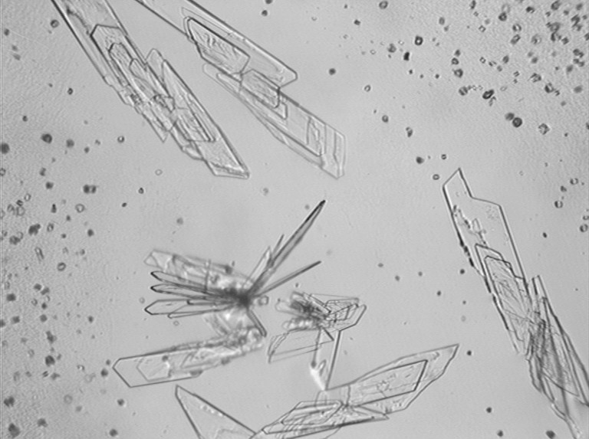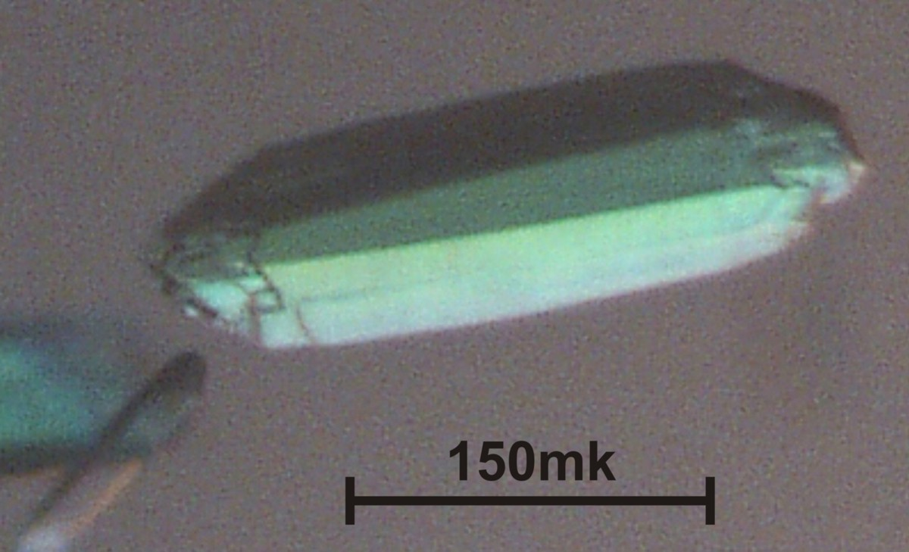
Рис. 1. Кристаллы лакказы из
Coriolus zonatus (а) и Cerrena maxima (б)
а б
Выделение и очистка лакказы Cerrena maxima. Штам-продуцент внеклеточной лакказы Cerrena maxima был получен из коллекции культур базидиомицетов Ботанического института им. В.Л.Комарова РАН (С.-Петербург) и хранились в коллекции Института биохимии им. А.Н.Баха РАН. Культивирование продуцента C. maxima проводили на пептон-глюкозной среде при условиях поверхностного и глубинного культивирования [1]. В конце периода ферментации культуральная жидкость была отделена от мицелия фильтрованием, а фильтраты сконцентрированы ультрафильтрацией с помощью фильтра-сита, удерживающего белки (полимеры) с молекулярной массой более 15 кДа. Для осаждения использован 90% сульфат аммония. Очистка препарата проведена методом ионообменной хроматографии на DEAE-Toyopearl 650M (Toyo Soda, Япония) Гомогенный препарат получен методом ЖХВД на колонке Superdex 200 (Pharmacia, Щвеция), предварительно уравновешенной 15 мМ К-фосфатным буфером, pH 6.5. Элюцию проводили тем же буфером. Лучшая изоформа использована для дальнейших исследований. Гомогенность лакказы была подтверждена методом SDS-PAGE электрофореза.
Кристаллизация лакказы Cerrena maxima. Кристаллы лакказы Cerrena maxima (рис. 1б) выращены методом диффузии паров в висячей капле. Кристаллизационный раствор (6 мкл) состоял из белка с концентрацией 8 мг/мл в 50 мМ цитрата натрия, 15 % (w/v) полиэтиленгликоля 6000 в 0.04 М трис-малеин-NaOH буфере, рН 5.5. Противораствор (0.5 мл) состоял из 30% (w/v) полиэтиленгликоля 6000 в 0.08 М трис-малеин-NaOH буфере, pH 5.5. Кристаллы выращивались при 298 К.
Сбор рентгенодифракционных данных для кристаллов лакказы Cerrena maxima. Дифракционные данные для кристаллов лакказы C. maxima были получены при низкой температуре (PEG-400 был использован в качестве криопротектора) на X13 (DESY, Гамбург, Германия) до разрешения 1.9 Å. Экспериментальный набор модулей структурных амплитуд для кристалла получен с помощью программы XDS [2]. Характеристики набора лакказы C. maxima и некоторые параметры съемки приведены в табл. 1.
Таблица 1. Характеристики наборов дифракционных данных для кристаллов лакказ
Белок | C.zonatus | C.maxima
Пространственная группа | P321 (№ 154) | P2₁2₁2₁ (№ 19)
Параметры ячейки, Å, град | a=b=168.93, c=69.35,  α=β=90.0, γ=120.0 | a=52.58, b=77.10, c=130.88, α=β=γ=90.00
Молекулярная масса, кDa | 60 | 60
Число молекул в независимой части | 1 | 1
Длина волны, Å | 1.05 | 0.8068
Разрешение, Å | 145.86 - 2.60(2.67 - 2.60)* | 19.28 - 1.9(1.95 - 1.90)*
Число измеренных рефлексов | 175868 | 152040
Расстояние кристалл-детектор, мм | 180 | 160
Область качания, град | 0.5 | 0.6
Область вращения, град | 80 | 120
Число независимых рефлексов | 35011 | 31333
Повторяемость | 5.02(4.75)* | 4.85(3.36)*
Полнота набора, % | 95.07(93.33)* | 98.2 (96.8)*
Мозаичность, град | 0.2 | 0.172
Среднее значение I/σ(I) | 15.17 (4.27)* | 5.04(1.87)*
R_{merge} | 7.1(24.4)* | 11.2(31.9)*
*В скобках приведены значения в слое высокого разрешения

Определение и уточнение структуры лакказы Coriolus zonatus. Кристаллическая структура лакказы Coriolus zonatus была решена методом молекулярного замещения по программе MOLREP из программного комплекса CCP4 [3]. В качестве стартовой модели для решения структуры фермента была взята пространственная структура молекулы лакказы C. zonatus, исследованная нами ранее c разрешением 3.2 Å [4]. Молекулы воды, атомы меди активного центра и углеводная часть лакказы были исключены из стартовой модели. Истинное решение соответствовало максимумам функций вращения и трансляции, для которых R_{fact} и R_{corr} имели значение 38.7 и 63.2 соответственно. Структура уточнена с использованием комплексов программ CNS [5] и REFMAC (CCP4). Для контроля процедуры уточнения и расчета свободного R-фактора (R_{free}) был использован набор данных, составленный из 5% отражений, отобранных произвольно из экспериментальных данных. Ручная правка модели проводилась с использованием программ О [6] и СООТ [7] по картам электронной плотности разностных синтезов Фурье с коэффициентами (3F_{o}-2F_{c}), (2F_{о}-F_{с}) и (F_{о}-F_{с}), где F_{о} - экспериментальные, F_{с} - расчетные модули структурных факторов. Средние значения В-факторов структуры рассчитывались по программе Baverage комплекса программ ССР4. Корректность получаемых по ходу уточнения результатов контролировали c помощью программ Procheck [8], WhatCheck [9], COOT. В табл. 2 приведены статистические данные уточненной структуры молекулы лакказы C. zonatus. Окончательная модель молекулы, уточненная до значений R-фактора 21.3% и R_{free} 23.8% при разрешении 2.6 Å, включает 499 аминокислотных остатков. В независимой части элементарной ячейки были локализованы четыре атома меди, 117 молекул воды, четыре молекулы N-ацетилгалактозомина и одна молекула маннозы. На элементарную ячейку лакказы Coriolus zonatus приходится шесть молекул фермента (рис. 2а). Модель обладает
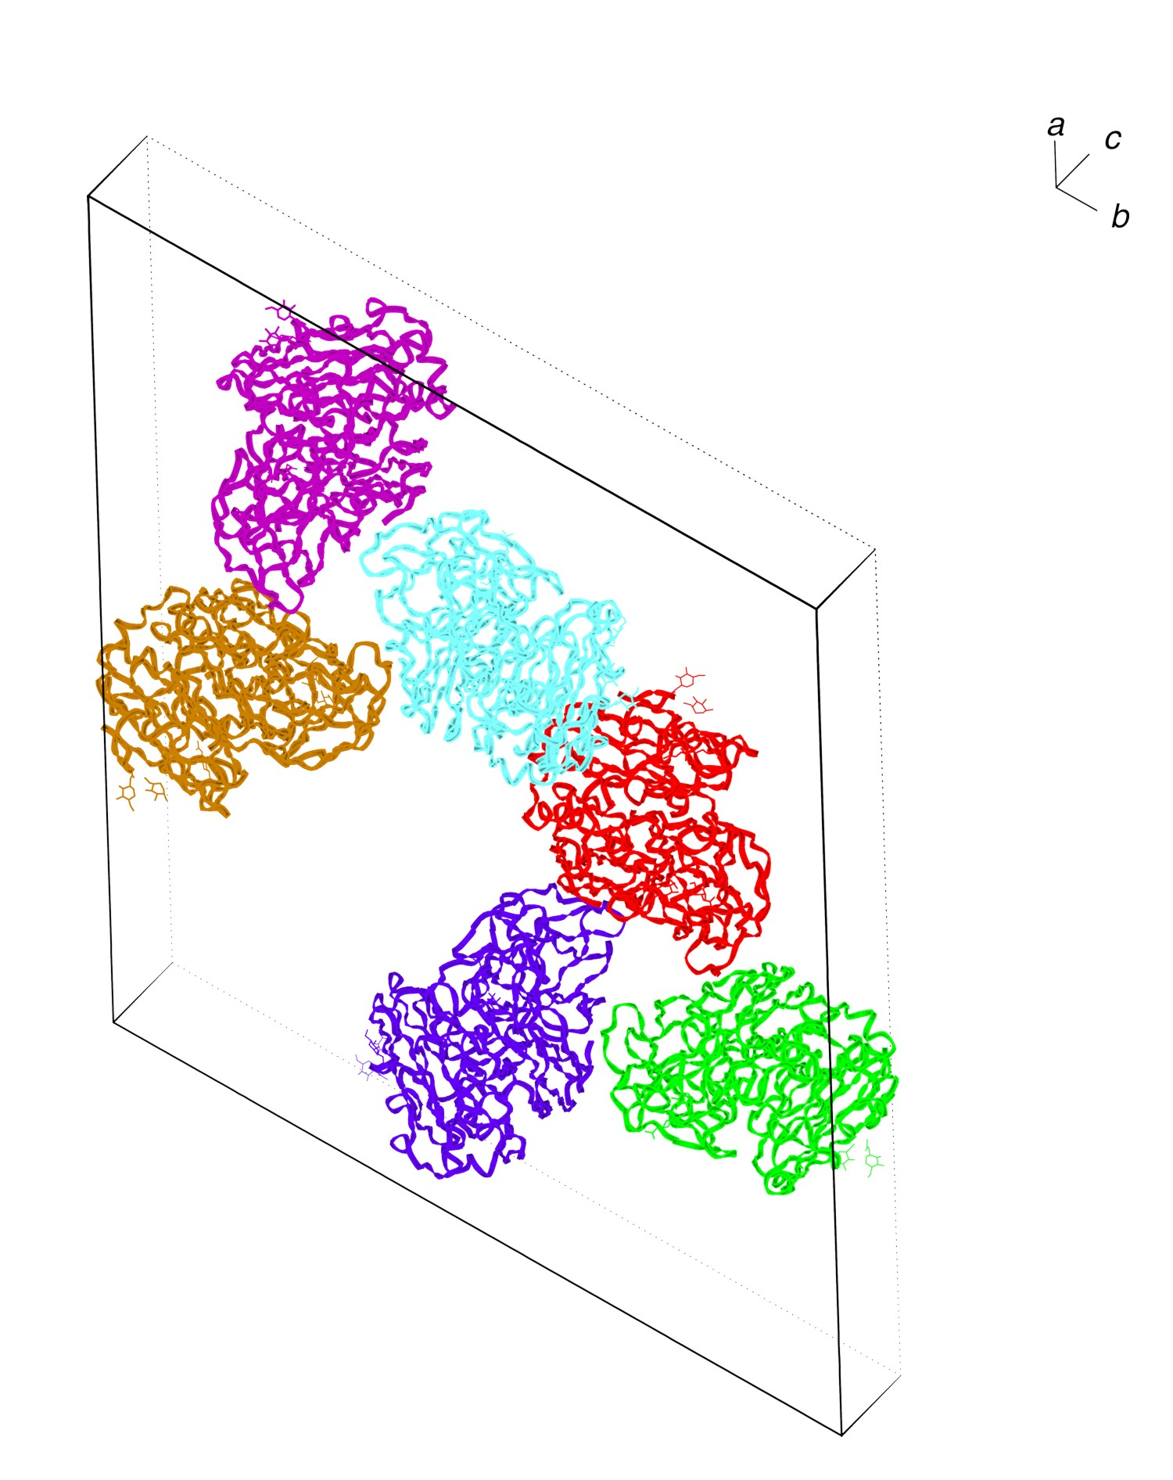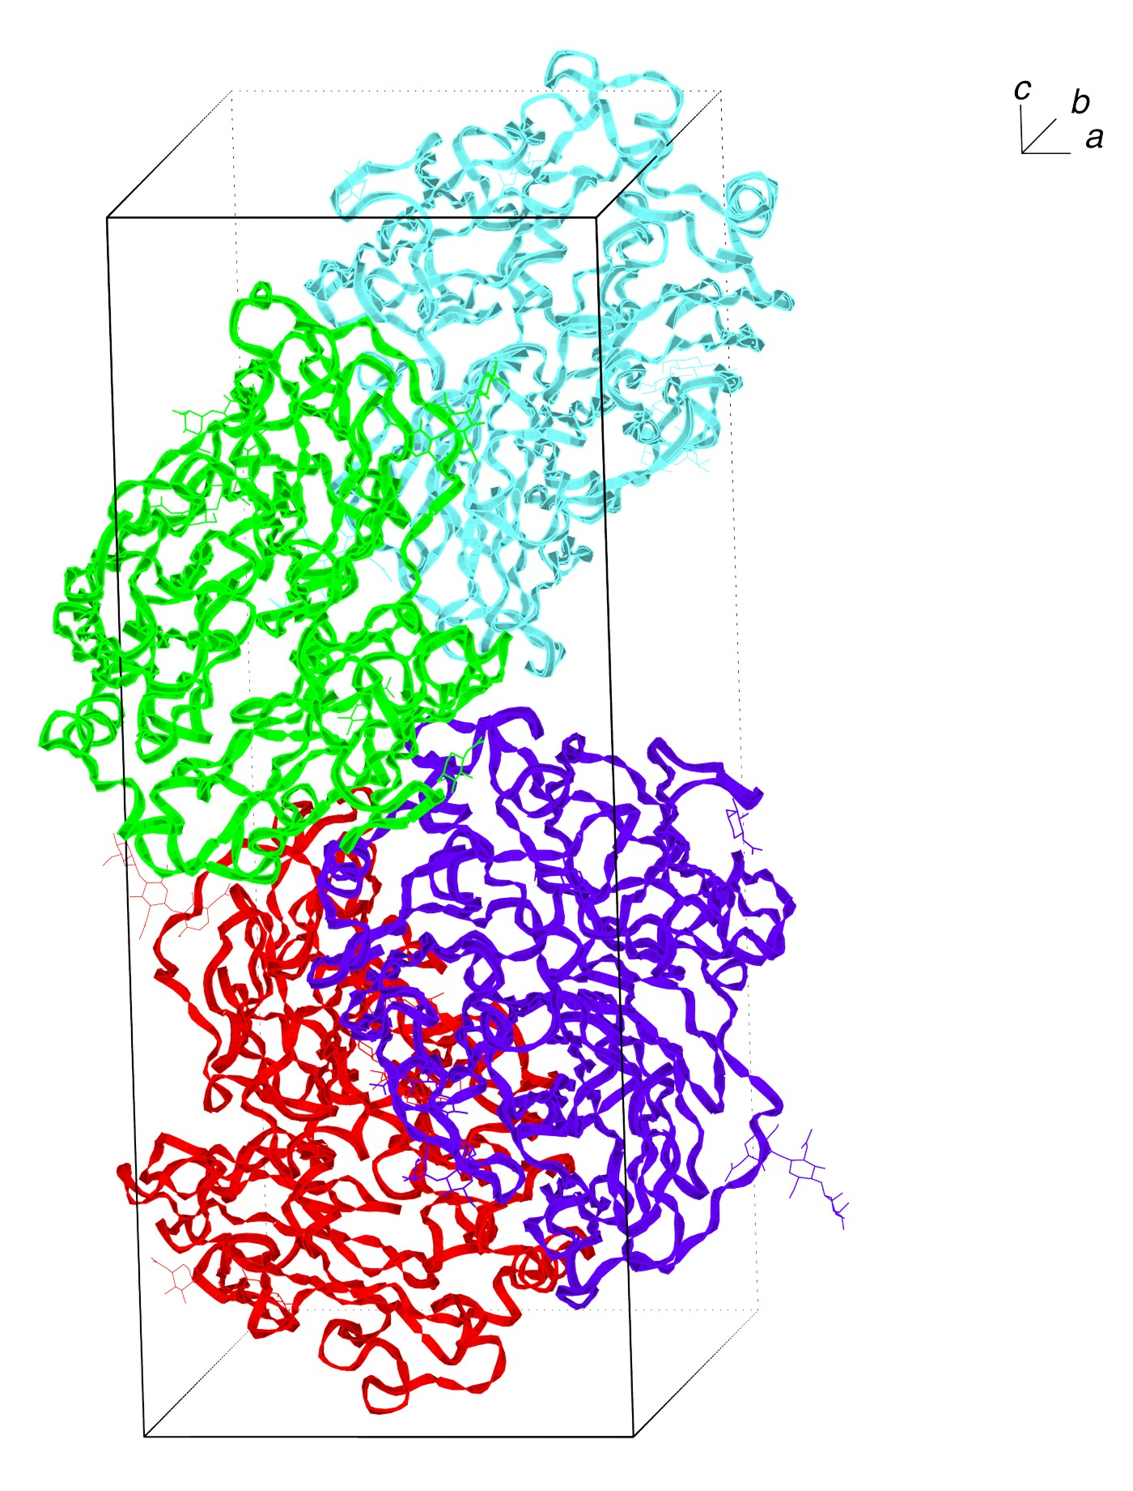
Рис.2. Пространственная упаковка молекул лакказ Coriolus zonatus (а) и Cerrena maxima (б) в элементарных ячейках
а б
хорошими стереохимическими параметрами, которые оценивались с помощью программы «PROCHECK» (CCP4); в запрещенной области карты Рамачандрана находится один аминокислотный остаток Leu58. Остаток хорошо определяется на картах электронной плотности и локализуется в области крутого поворота основной цепи, где аминокислотные остатки стабилизируются водородными связями. Координаты атомов окончательной модели занесены в Protein Data Bank (код 2HZH).
Определение и уточнение структуры лакказы Cerrena maxima. Кристаллическая структура лакказы C. maxima была решена методом молекулярного замещения по программе MOLREP из программного комплекса CCP4. В качестве исходной модели для решения структуры была взята молекула лакказы из кристаллической структуры Trametes versicolor (PDB-код: 1KYA). Истинное решение соответствовало максимумам функций вращения и трансляции, для которых R_{fact} =0.413, а коэффициент корреляции R_{corr} =0.642. На первом этапе уточнения структуры была использована программа REFMAC (ССР4). После нескольких циклов “rigid body” уточнения R_{fact} и R_{free} снизились до 0.368 и 0.382 соответственно. В дальнейшем “restrained” уточнение уменьшило R_{fact}- и R_{free} –факторы до 0.275 и 0.331. Программный комплекс CNS использован на последующих этапах уточнения структуры (опции Anneal, Minimize, и Bgroup). Стадии кристаллографического уточнения чередовались с ручной правкой модели фермента с использованием программы COOT и разностных синтезов электронной плотности с коэффициентами (Fo-Fc) и (2Fo-Fc). Окончательная модель, уточненная в области разрешения 20-1.9 Å, соответствовала значениям R_{fact} и R_{free} 0.1919 и 0.2383. На рис. 2б представлена элементарная ячейка лакказы Cerrena maxima, на которую приходится четыре молекулы. Корректность результатов, полученных при уточнении структуры, контролировалась по программам PROCHECK и WhatCheck. В табл.2 приведены параметры уточнения и статистические данные уточненной структуры лакказы C. maxima.

Таблица 2. Статистические данные для уточненных моделей молекул лакказ
Кристалл | Coriolus zonatus | Cerrena maxima
Область разрешения, Å | 29.0 - 2.6  (2.62-2.60)* | 19.07 - 1.90  (1.95-1.90)*
Число рефлексов в рабочем наборе | 31805 (2289)* | 39919 (2755)*
Число рефлексов в тестовом наборе (5%) | 1691 (116)* | 2101 (145)*
Срезка набора, F > | 0 | 0
Число неводородных атомов молекулы белка | 3899 | 3804
Число молекул воды | 117 | 644
Количество молекул карбогидратов:
NAG | 4 | 7
MAN | 1 | 5
R-фактор, % | 21.23 (31.8)* | 19.19 (24.5)
R_{free}, % | 23.82 (36.8)* | 23.83 (27.1)
R.M.S.D. длин связей, Å  R.M.S.D. валентных углов, град | 0.008  1.19 | 0.006  1.069
Средний В-фактор, Å²:  всей цепи  атомов основной цепи  атомов боковой цепи и воды | 30.405  30.369  39.102 | 20.326  10.915  13.264
Статистика Рамачандрана, %:
наиболее благоприятная область | 84.7 | 86.1
разрешенная область | 14.8 | 13.0
допустимая область | 0.2 | 0.5
запрещенная область | 0.2 | 0.5
*В скобках приведены значения для слоя высокого разрешения
Координаты атомов окончательной модели занесены в Protein Data Bank (код 2H5U).

Глава. 4. Результаты и их обсуждение.
Активный центр. На разностных картах синтезов электронной плотности исследованных лакказ хорошо проявляются все атомы меди активного центра (рис. 3).
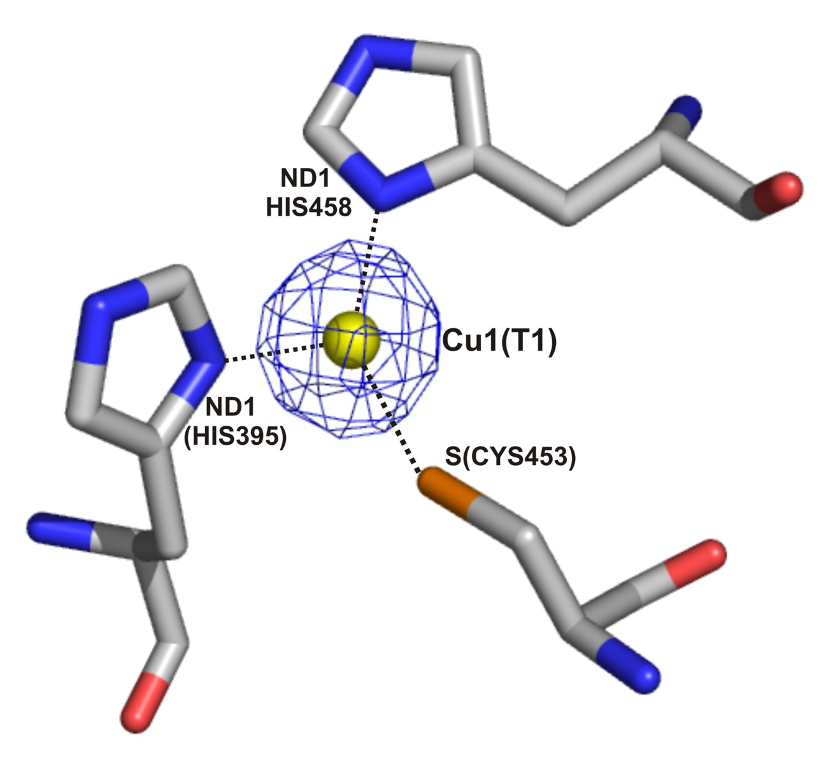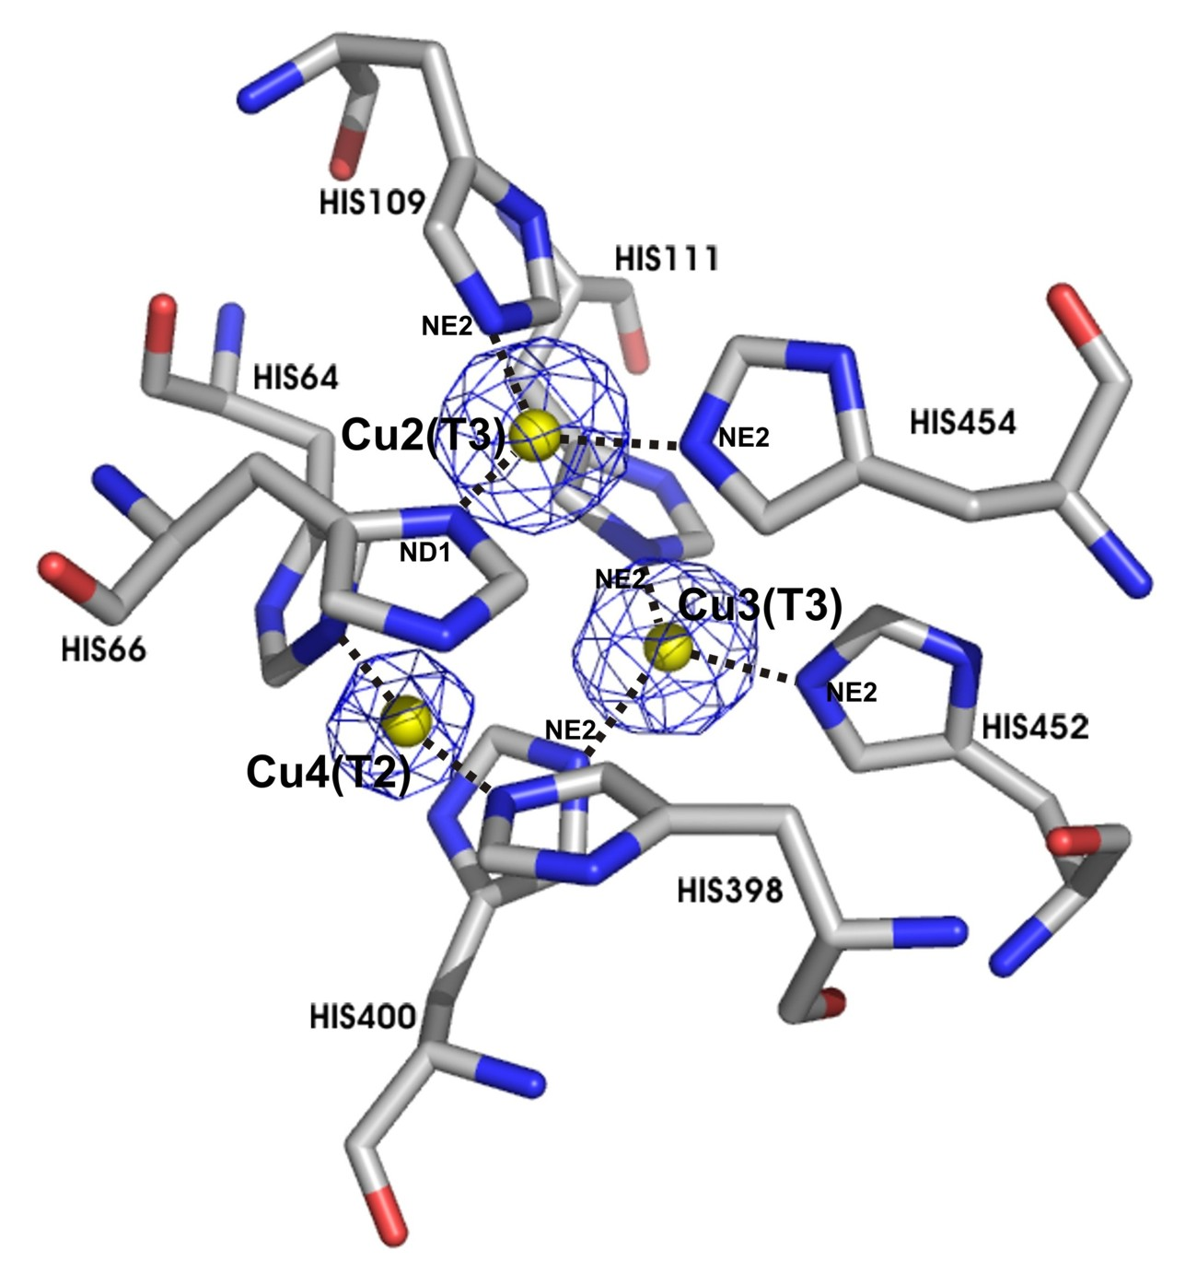
Рис. 3. Локализация атомов меди в структуре лакказы Cerrena maxima (срезка 4.5σ)

Синтезы Фурье рассчитаны с коэффициентами (Fc-Fo). Аналогичная организация активного центра ранее была выявлена у ряда лакказ из других источников [10-15]. Атомы меди активного центра лакказ по принятой классификации [16-18] подразделяются на три типа (Т1, Т2 и Т3) согласно их спектральным и магнитным свойствам [19, 20]. Ионы меди Т1-типа координируются двумя остатками гистидина и одного цистеина, необходимыми для образования прочной тригональной координации с медью в “голубом” медьсвязывающем центре. Существует еще один остаток в аксиальной позиции (для разных лакказ это - метионин, лейцин или фенилаланин), но координация этого четвертого аксиального остатка слабая, так как он находится на значительном расстоянии от атома меди (рис. 4а).
Другие медьсвязывающие центры в лакказах (Т2 и Т3) не встроены в домены, а расположены между ними (рис. 5) (междоменные медьсвязывающие центры). Атомы меди в этих центрах (один атом меди Т2-типа и два атома меди Т3-типа) координируются только гистидиновыми остатками (рис. 4б).
Функция меди Т1-типа (“голубой”) состоит в акцептировании электрона от субстрата (окисление), а функция атомов меди, находящихся в междоменном центре связывания меди, состоит в передаче электрона на другой субстрат – молекулярный кислород (восстановление молекулярного кислорода до воды). Молекула кислорода О₂ встраивается в трехъядерный центр Т2/Т3, и после транспорта четырех электронов от четырех окисляемых молекул субстрата к трехъядерному центру (два атома меди Т3-типа и один – Т2-типа) молекулярный кислород восстанавливается до двух молекул воды.
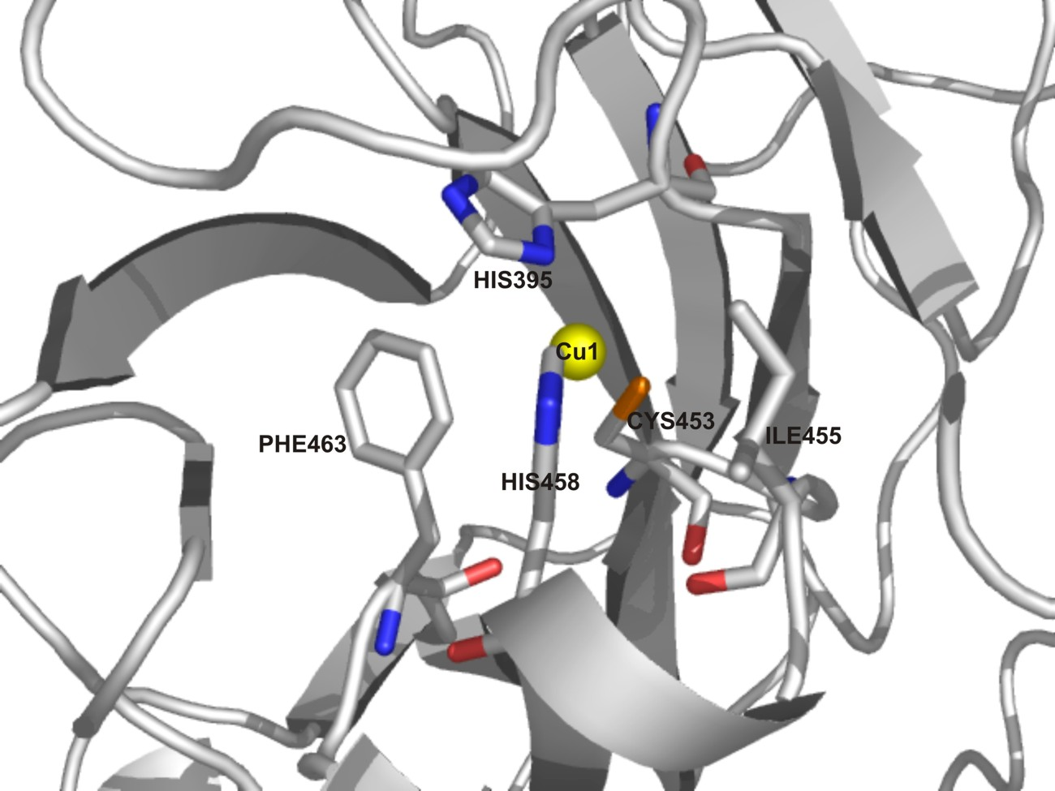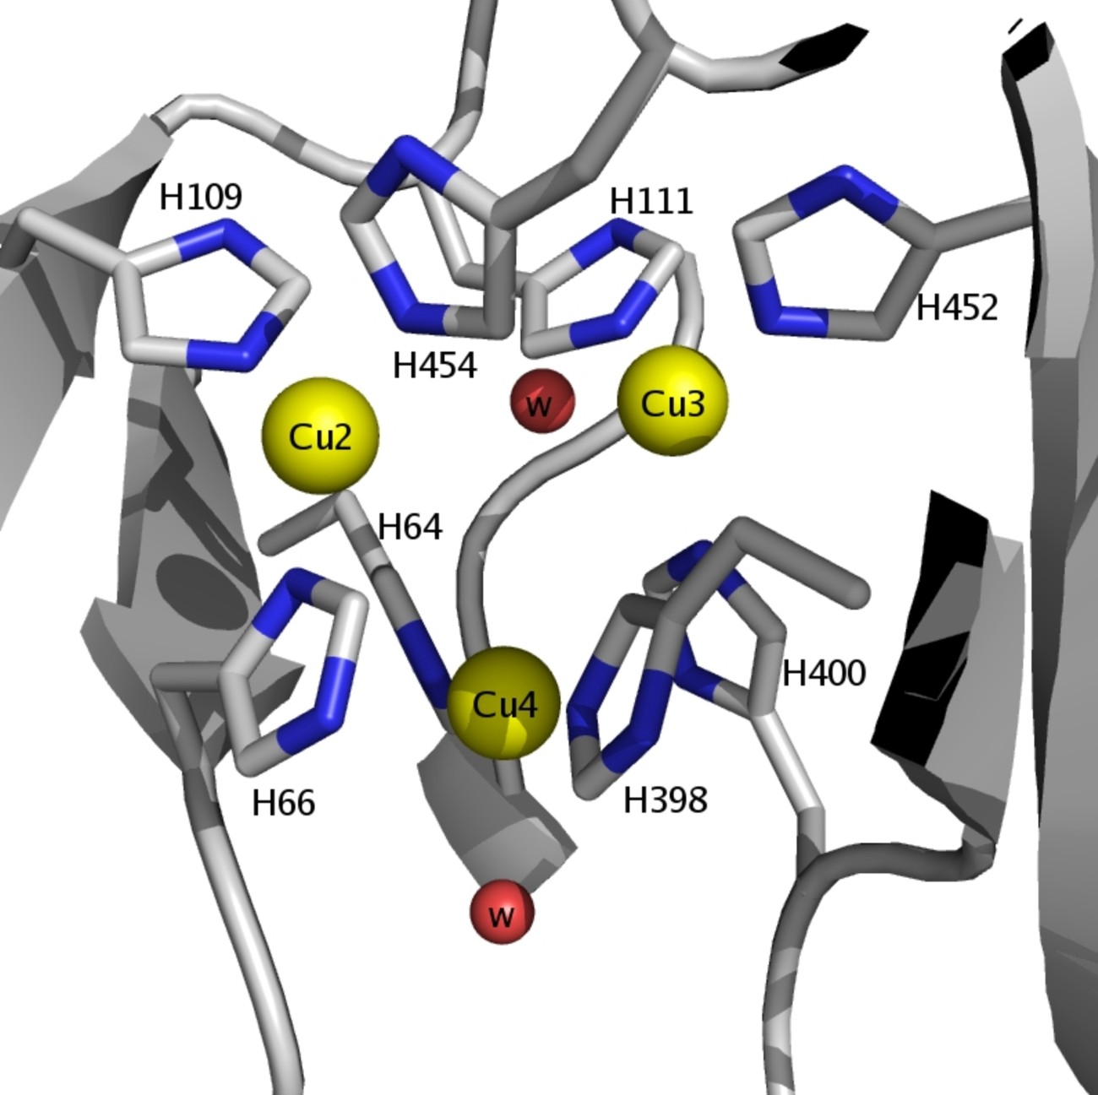
а б
Рис. 4. Фрагменты молекулы лакказы, показывающие окружение меди в Т1-центре (а) и в трехъядерном медном кластере (б). В Т1-центре аксиальные позиции заняты остатками Phe463 и Ile455.

В активном центре лакказ Cerrena maxima и Coriolus zonatus атом меди Cu(1) Т1-типа локализуется, так же как во всех лакказах, в домене III близко к месту связывания ферментом молекулы субстрата. Атомы Cu(2), Cu(3) Т3-типа и Cu(4) Т2-типа, формирующие трехъядерный кластер, локализуются между I и III доменами (рис.5).

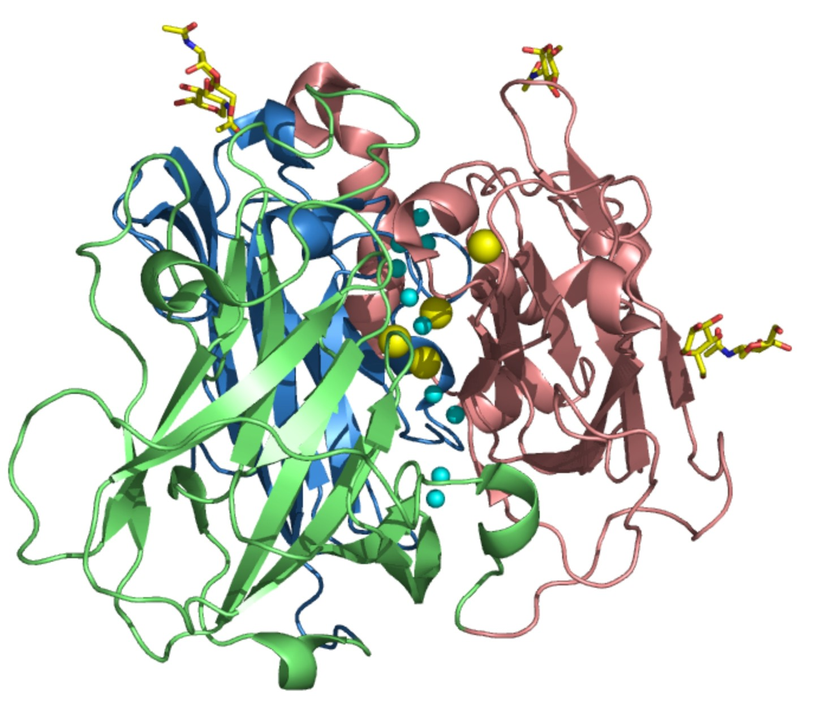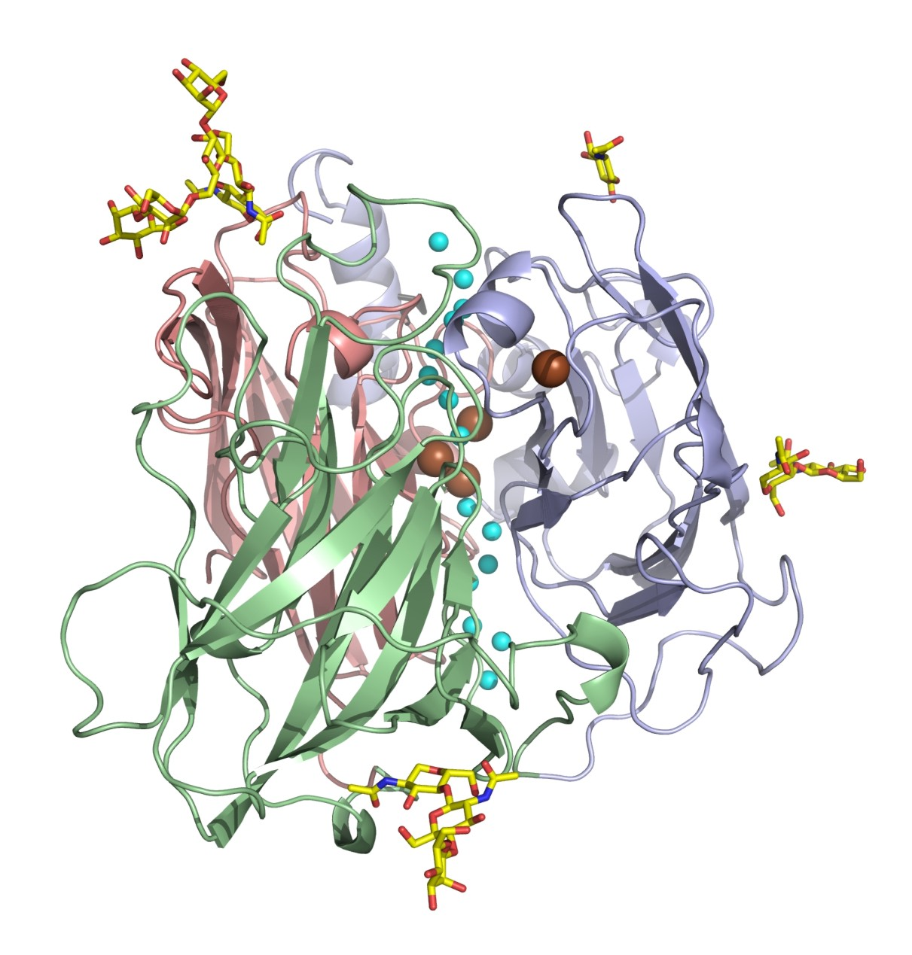
а б

Рис. 5. Пространственные структуры молекул лакказ Coriolus zonatus (а) и Cerrena maxima (б)

Во всех других лакказах, кристаллические структуры которых были определены ранее, также как и в исследованных лакказах, Cu(1) координируется остатком цистеина и двумя остатками гистидина, расположенными почти в одной плоскости с атомом меди. Однако, существуют еще так называемые «аксиальные» лиганды, которые, как было отмечено раньше, неодинаковы у разных лакказ. Для лакказы C. maxima аксиальную позицию со стороны субстратного кармана занимает Ile455, образуя контакт с атомом Cu(1) (CD1 – Cu(1) = 3.61 Å); с другой стороны от катиона расположен фенилаланин Phe463 (CD2 – Cu(1) = 3.73 Å) (см. рис.4а). В лакказе C. zonatus в аналогичных позициях также расположены Ile455 и Phe463 на расстояниях до иона меди 3.74 и 3.62 Å соответственно.
Консервативный для всех «голубых» мультимедийных оксидаз трипептид His-Cys-His связывает моноядерный центр Т1-типа с трехъядерным центром T2/T3-типа (рис. 6).

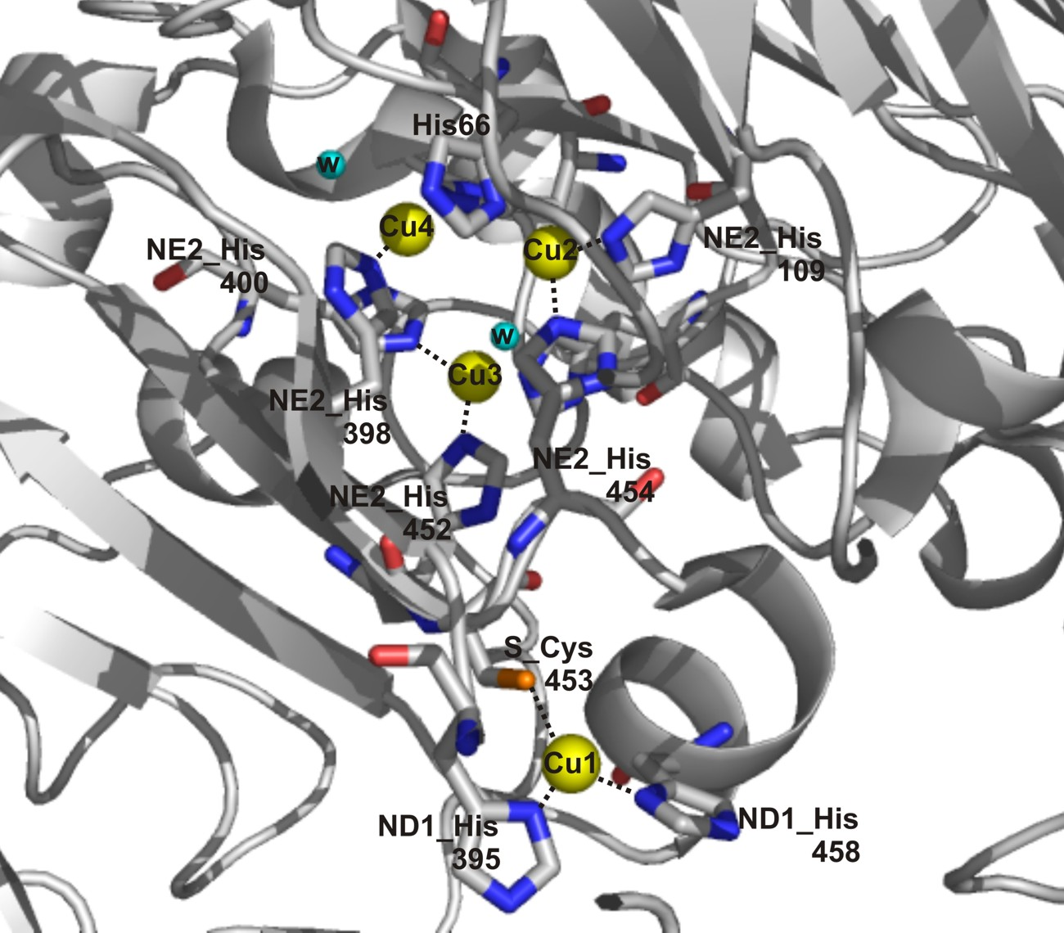
Рис. 6. Строение активного центра молекул лакказ

Три атома меди трехъядерного центра, локализованные между доменами I и III, координируют восемь остатков гистидина, по четыре из каждого домена. Каждый атом меди типа Т3 координируется тремя из этих гистидинов (табл. 3). Между атомами меди Cu(2) и Cu(3) локализован пик электронной плотности, асимметрично расположенный по отношению к атомам меди и принятый в дальнейшем за кислород гидроксила или воды (табл. 3). В результате координационная сфера каждого из атомов меди типа Т3 может быть представлена как искаженный тетраэдр. Угол Cu(2)-O-Cu(3) в лакказе C. maxima равен 170º, аналогичный угол в лакказе C. zonatus равен 156.25º. Подобное расположение гидроксильного мостика наблюдается и в других лакказах [21, 22, 23]. Атом меди Cu(4) координирован двумя гистидинами и молекулой воды, расположенной на расстоянии 2.59 Å от атома меди. В результате возникает плоская тригональная конфигурация Т2-центра. Таким образом, в структуре трехъядерного медного кластера лакказ C. maxima и C. zonatus найдено два кислородных лиганда, один из которых связан с атомом Cu(4) типа Т2, а другой является мостиковым между Cu(2) и Cu(3), т.е. можно сказать, что найденная в структуре форма фермента согласно принятой классификации является «покоящейся». Подобная геометрия трехъядерного центра установлена в аскорбатоксидазе [24], но с почти симметричной относительно атомов меди локализацией кислорода.
Таблица 3. Расстояния атомов меди до лигандов (Å) в молекулах исследованных лакказ
Тип атома меди | Атом | Атом_аминокислотный остаток | Расстояние, Å
Тип атома меди | Атом | Атом_аминокислотный остаток | C.zonatus | C.maxima
 | Cu(1) | ND1_His395 | 2.01 | 2.31
T1 | Cu(1) | S_Cys453 | 2.19 | 2.05
 | Cu(1) | ND1_His458 | 2.18 | 2.14
 | Cu(2) | ND1_His66 | 2.47 | 2.02
T3 | Cu(2) | NE2_His109 | 2.11 | 2.18
 | Cu(2) | NE2_His454 | 2.39 | 2.10
 | H₂O |  | 2.92 | 2.77
 | Cu(3) | NE2_His111 | 2.03 | 2.04
T3 | Cu(3) | NE2_His400 | 2.03 | 2.04
 | Cu(3) | NE2_His452 | 1.96 | 2.03
 |  | H₂O | 1.95 | 2.04
 | Cu(4) | NE2_His64 | 1.93 | 2.00
T2 | Cu(4) | NE2_His398 | 1.91 | 1.80
T2 |  | H₂O | 2.99 | 2.61

Водные каналы. В молекуле лакказы C. maxima существуют два канала, обеспечивающие доступ к трехъядерному центру (рис. 5). Внутри этих каналов локализованы молекулы воды, образующие многочисленные водородные связи (в пределах 2.5 – 3.2 Å) или между собой, или с аминокислотными остатками, формирующими стенки канала. Первый канал обеспечивает доступ молекул кислорода с поверхности белковой молекулы к ионам меди Т3-типа. Второй канал служит для транспорта молекул воды от Т2-центра на поверхность белка. Молекулы воды, размещенные в первом канале, связаны между собой водородными связями, образуя цепочку. Помимо этих молекул воды в канале размещаются еще три молекулы воды, образующие, также как и молекулы воды цепочки, Н-связи с аминокислотными остатками, выстилающими канал. Мостиковый атом кислорода, асимметрично расположенный между двумя ионами меди Т3-типа, связан водородной связью с молекулой воды из первого водного канала, с NE-атомами трех гистидинов, являющихся лигандами Cu(3), и одного гистидина, лиганда Cu(2), (расстояния находятся в пределах 2.77 - 3.31 Å). В лакказе C. zonatus на разностных синтезах электронной плотности также были локализованы молекулы воды, связанные между собой водородными связями (расстояния 2.53 –3.19 Å). Мостиковая молекула воды, асимметрично расположенная между ионами меди Т3-типа, как и в лакказе C. maxima, находится на расстоянии Н-связи от молекулы воды в канале. Если проанализировать контакты молекул воды, найденных в первом канале лакказы C. zonatus, то становится ясно, что и в лакказе C. maxima просматривается такое же расположение части молекул воды и те же, что в лакказе C. zonatus, водородные связи. Количество молекул воды, локализованных в каналах обеих лакказ, существенно различается (в лакказе C. maxima их больше), что можно объяснить разным разрешением, при котором исследовались эти структуры. Аминокислотные остатки, формирующие стенки первого канала, Ala80, Ser110, His111, Ser113, Tyr116 из домена I и His454, Asp456 из домена III, консервативны для семейства лакказ. Аминокислотный остаток Asp456 может играть ключевую роль при протонировании молекулы кислорода во время реакции восстановления ее до воды.
Углеводная компонента лакказы. Как упоминалось ранее, лакказы, как и все «голубые» оксидазы, являются гликопротеинами. Углеводная часть большинства лакказ составляет 10 – 13 % от массы молекулы белка. При анализе разностных карт электронной плотности для лакказы C. maxima обнаружены области высокой электронной плотности на периферии молекулы вблизи аминокислотных остатков Asn54, Asn217, Asn333 и Asn436, которые были интерпретированы как карбогидраты, присоединенные к соответствующим остаткам аспарагина. В лакказе C. zonatus установлено только три места гликозилирования – остатки Asn54, Asn333 и Asn436. Лакказа из T. Versicolor также гликозилирована по тем же остаткам, что и лакказа C. maxima, но дополнительно установлены еще два места присоединения карбогидратов - Asn251 и Asn341. Область электронной плотности вблизи Asn54 вначале была интерпретирована как два N-ацетил-галактозамина (NAG) и манноза (MAN), ковалентно связанные между собой. В дальнейшем было установлено, что после MAN3 происходит разветвление гликозидной цепочки с присоединением к последней MAN10 и еще двух последовательно связанных сахаров MAN11 и MAN12. Гликозидная цепочка, включающая в себя последовательность от NAG1 до MAN12, изгибается таким образом, что вновь контактирует с поверхностью белковой молекулы; атом O4_MAN12 связан водородной связью с OG_Ser21 (рис. 7а) (O4…OG_Ser21 = 2.49 Å), а через молекулу воды атом О4_ MAN12 также связан с NE2_Gln23.
Эта обширная система карбогидратов образует сеть водородных связей с атомами основной цепи и атомами боковых радикалов белковой молекулы или непосредственно, или через молекулы воды. Образуемые водородные связи являются как внутримолекулярными, так и межмолекулярными; последние образуются между молекулами, размноженными оператором симметрии -x, ½+y, ½-z и векторами трансляции 1 -1 0 и 0 -1 0. Таким образом, описанная здесь система гликозидных остатков, связанная с Asn54, во-первых, жестко присоединяется к поверхности белковой молекулы, а, во-вторых, связана с соседними белковыми молекулами в кристаллической
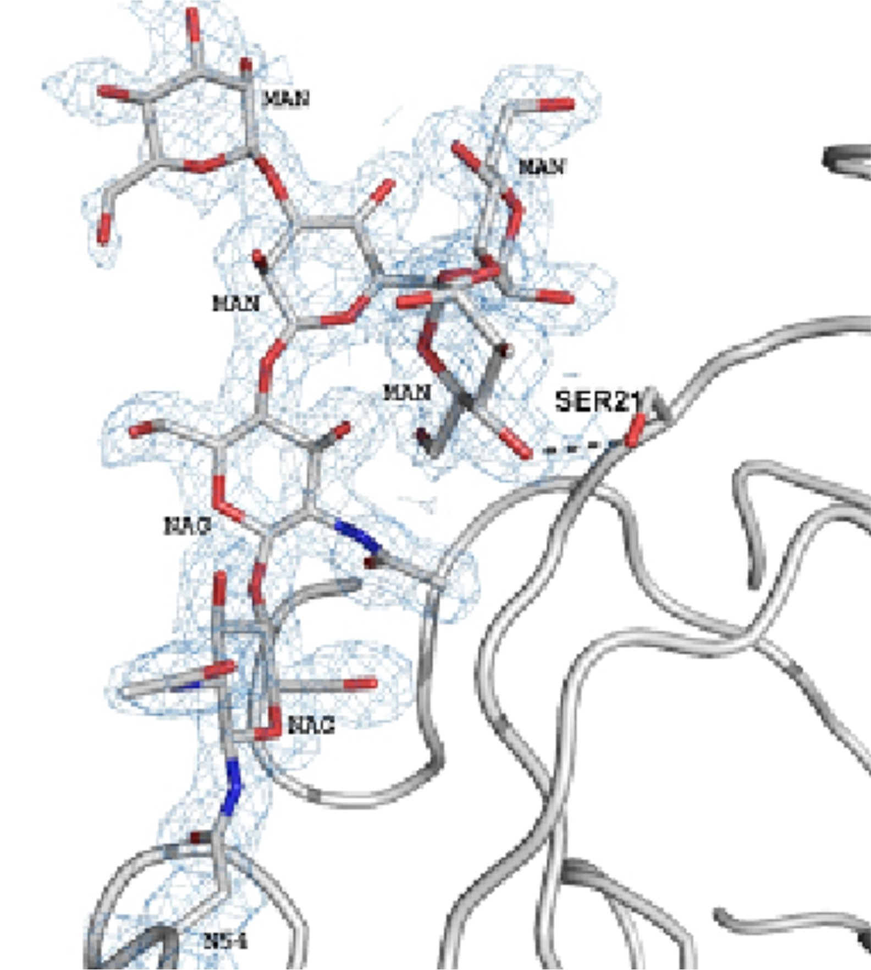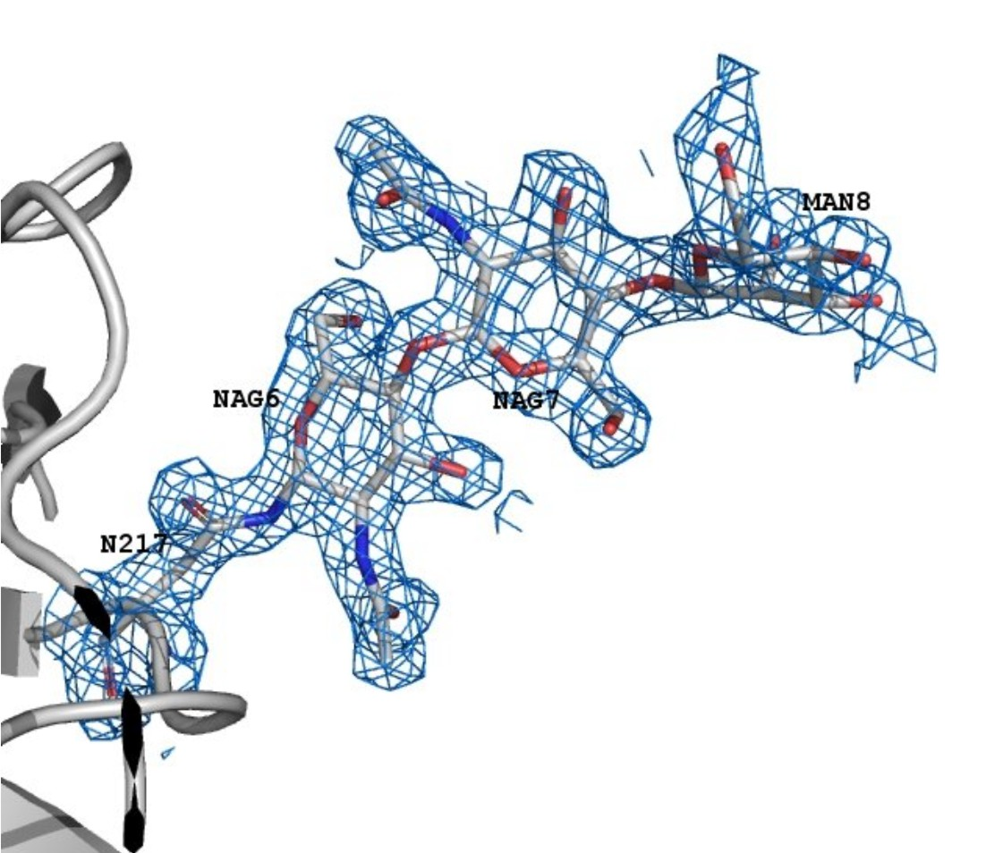
а б

Рис. 7. Цепочки сахаров в молекуле лакказы C. maxima, ковалентно связанные с Asn54 (а) и Asn217 (б); пунктиром обозначен контакт с поверхностью белковой молекулы.

ячейке, что, вероятно, важно для кристаллизации. Для лакказы C. zonatus были локализованы только два N-ацетил-галактозамина, связанные ковалентно как между собой, так и с ND2_Asn54. Во втором месте гликозилирования белковой молекулы лакказы C. maxima (Asn217) удалось интерпретировать электронную плотность таким образом, что в нее были вписаны только три карбогидрата (NAG4, NAG5, MAN6) (рис. 7б), хотя есть основания полагать, что и в этом случае после маннозы возможно разветвление карбогидратной цепочки, подобное тому, что установлено около Asn54. Ацетил-галактозамины NAG4, NAG5, MAN6 также образуют сеть водородных связей как с исходной, так и с симметричной молекулой (-x, ½+y, ½-z). По разностной карте электронной плотности вблизи аминокислотного остатка Asn333 была локализована только одна молекула NAG7, связанная ковалентной связью (C1_NAG7 - ND2_Asn333 1.44 Å) с Asn333, а посредством молекул воды - с симметричной (-½ +x, 1½ -y, -z) по отношению к исходной (x, y, z) молекулой фермента. Атом О7_NAG7 образует водородную связь с O_Asn333. В лакказе C. zonatus в этой области локализована также молекула NAG, атом О4 которой находится на расстоянии Н-связи (2.31 Å) от ND2_Asn333. Еще одно место гликозилирования белковой молекулы C. maxima – это остаток Asn436, контактирующий с двумя последовательно связанными молекулами NAG8 и NAG9. Эти сахара взаимодействуют с двумя молекулами белка, связанными с исходной элементами симметрии (-½+x, 1½-y, -z) и (-1+x, y, z). Аминокислотный остаток Asn436 лакказы C. zonatus образует ковалентную связь с маннозой, которая в свою очередь ковалентно связана с молекулой NAG. Гетерогенность углеводной части белковой молекулы, как правило, из-за ее неупорядоченности является одной из проблем при выращивании кристаллов лакказ для рентгеноструктурных исследований. Кроме того, на картах электронной плотности обычно не видны углеводные цепочки. Существование же в структурах C. maxima и C. zonatus карбогидратных цепочек, образующих многочисленные внутри- и межмолекулярные связи, участие их в связывании соседних молекул (рис. 8), очевидно, способствует большей упорядоченности углеводной компоненты в структуре, что влияет на стабильность и качество кристаллов фермента.

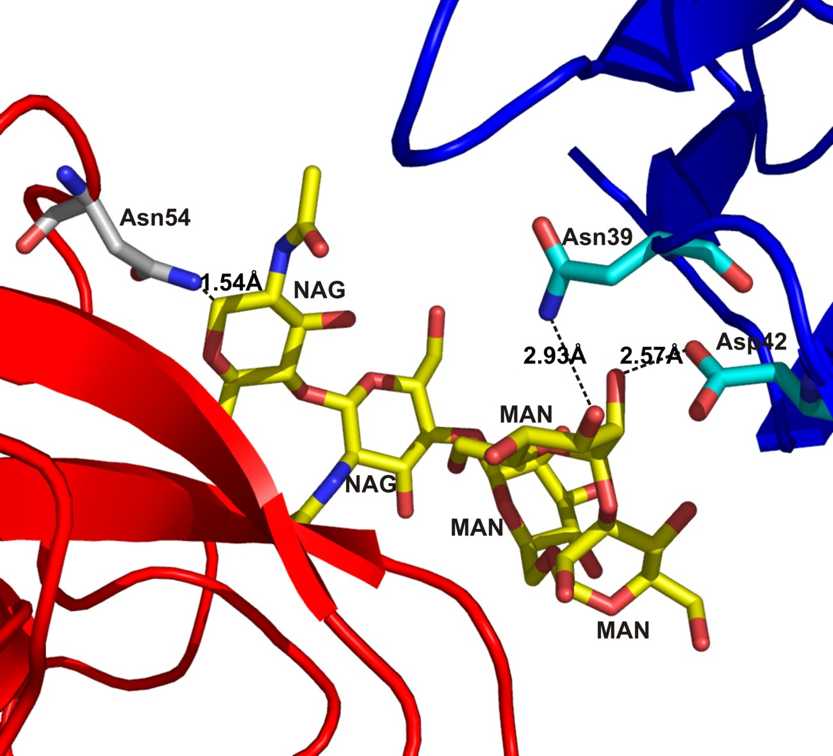
Рис. 8. Расположение цепочки сахаров (лакказа C. maxima), идущей от Asn54, между независимой молекулой (x, y, z; красная) и молекулой, связанной с исходной операцией симметрии –x, ½+y, ½-z и вектором трансляции 1 -1 0 (синяя).

Остатки нитротирозинов. На картах электронной плотности лакказы C. maxima для остатков Tyr196 и Tyr372 была локализована избыточная электронная плотность в орто-положениях тирозиновых циклов (рис. 9). Этот участок электронной плотности был принят за NO₂-группу, т.к. нитрирование тирозиновых остатков встречается в ферментах и часто ассоциируется с белками, выделенными из клеток, которые подвергаются или были подвергнуты апоптозу.
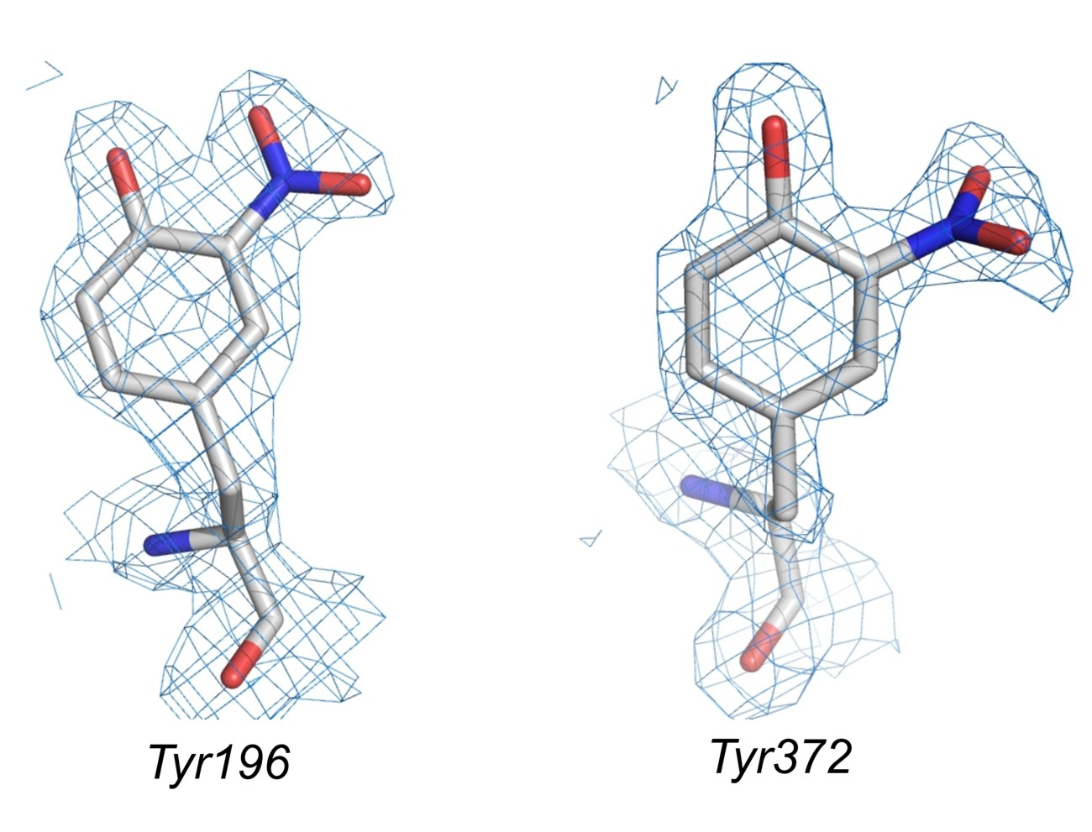

Рис. 9. NO₂-заместители в тирозиновых циклах лакказы C. maxima .

Локализация Tyr196 и Tyr372 такова, что они не вовлечены в процессы связывания субстрата с молекулой фермента, доставки молекулярного кислорода к трехъядерному центру или транспорта молекул воды, образовавшихся в результате ферментативной реакции. Однако, не следует исключать того, что нитрирование тирозиновых остатков может повлиять на величину поверхностного заряда фермента, а следовательно, на взаимодействия с соседними молекулами. В исследованной нами лакказе C. zonatus не было найдено ни одного остатка тирозина, имеющего NO₂-заместитель в тирозиновом цикле.
Предполагаемый механизм действия фермента. Лакказа катализирует четырехэлектронное восстановление молекулярного кислорода до воды. Первичным акцептором электронов является Т1-центр. Теоретический расчет показал, что перенос электронов от иона меди первого типа может осуществляться двумя путями: через связи аминокислотных остатков или туннельным переносом (пространственно). Трипептид His–Cys–His, консервативный для лакказ, играет роль “мостика” между ионом меди первого типа и трехъядерным медным кластером, обеспечивая наиболее благоприятный путь переноса электронов. Одной из связей, участвующих в туннельном переносе электрона, является водородное взаимодействие между атомом O_Cys и атомом ND1_His. Структурный анализ лакказ, исследованных в кристаллическом состоянии, показал, что у высокоредокспотенциальных лакказ, каковыми являются и представленные в данной работе лакказы C. maxima и C. zonatus, длина указанной водородной связи в трипептиде His-Cys-His короче (2.7 Å - C. maxima, 2.72 Å - C. zonatus), чем у низкоредокспотенциальных лакказ (например, 2.84 Å - Coprinus cinereus). Высокая эффективность катализа высокоредокспотенциальными лакказами, по-видимому, обеспечивается более высоким значением электрондвижущей силы, определяемой разницей окислительно-восстановительных потенциалов ионов меди Т1- и Т3-типа и более коротким путем переноса электронов. Перенос электрона на Т3-центр завершает первую стадию катализа, за которой следует стадия восстановления кислорода с образованием двух молекул воды. Известно, что в каталитическом цикле лакказы участвуют несколько взаимопереходящих форм фермента, а именно: пероксо-форма, полностью восстановленная форма, окисленная “покоящаяся” форма и нативный интермедиат. Взаимные переходы промежуточных форм лакказы и время их жизни в растворе в значительной степени зависят от рН и температуры. Следуя общепринятой классификации промежуточных форм фермента, нативным интермедиатом считают такую форму, у которой все ионы меди трехъядерного медного кластера находятся в окисленном состоянии, и каждый из них имеет кислородный лиганд (“трехмостиковая” модель). Окисленная “покоящаяся” форма отличается от нативного интермедиата отсутствием кислородного лиганда, являющегося мостиком между атомами меди Т3₁– и Т2-типа.
Согласно недавно предложенному О.В.Королевой механизму действия фермента, восстановление кислорода может происходить двумя путями. Первый путь предполагает участие в катализе нативного интермедиата, который, получая электрон от Т1-центра, переходит в окисленную “покоящуюся” форму с сопутствующим отщеплением одной молекулы воды. Следует отметить, что после отщепления воды один из кислородных лигандов остается мостиковым между ионами меди антиферромагнитной пары, а кислородный лиганд – мостик между атомами меди Т3₁– и Т2-типа, переходит в положение, занимаемое кислородным лигандом меди Т2-типа. Второй путь восстановления молекулярного кислорода предполагает перестройку Т2/Т3-кластера окисленной “покоящейся” формы после переноса электрона с Т1-центра с образованием “мостика” между ионами меди Т3₁- и Т2-типа. Такая конфигурация центра способствует связыванию молекулярного кислорода с образованием «мостика» между Т3₁ и Т3₂. При этом остальные кислородные лиганды остаются в своих положениях. Таким образом, образуется нативный интермедиат, который после протонирования и отщепления молекулы воды может переходить в окисленную “покоящуюся” форму. Кислородным лигандом у меди Т2-типа в данной форме становится атом кислорода, бывший мостиковым в антиферромагнитной паре атомов меди, а кислородный мостиковый лиганд между Т3₁ и Т2 отщепляется в виде молекулы воды. Структура в форме нативного интермедиата получена для лакказы C. hirsutus, где обнаружено наличие трех кислородных лигандов. Для лакказ Coriolus zonatus и Cerrena maxima (два кислородных лиганда) установлена окисленная «покояшаяся» форма фермента. Структурные исследования, представленные в настоящей работе, подтверждают предлагаемый механизм и являются одним из этапов на пути восстановления молекулярного кислорода до воды.

Основные результаты и выводы:
1. Получены высокогомогенные препараты лакказ Coriolus zonatus и Cerrena maxima с чистотой соответственно 90 и 93% по модифицированной в процессе очистки белка методике. Гомогенность полученных препаратов оценивалась по данным электрофореза.
2. Отработана методика кристаллизации, выращены высокосовершенные кристаллы, пригодные для рентгеноструктурного анализа. Получены наборы рентгенодифракционных интенсивностей на синхротронном излучении при температуре 100 К и обработаны с разрешением 2.6 и 1.9Å для лакказ Coriolus zonatus и Cerrena maxima соответственно.
3. Решена и уточнена пространственная структура лакказы Coriolus zonatus с разрешением 2.6Å. Пространственная структура лакказы Coriolus zonatus характеризуется следующими значениями: R-фактор - 21.3%, R_{free} -23.8%, R.M.S.D. длин связей - 0.008Å, R.M.S.D. валентных углов - 1.18˚.
4. Решена и уточнена атомная структура лакказы Cerrena maxima с разрешением 1.9Å. Окончательная структура, уточненная в области разрешения 20-1.9 Å, соответствовала значениям R-фактора и Rfree 0.1919 и 0.2383 соответственно, R.M.S.D. длин связей - 0.006Å и R.M.S.D. валентных углов - 1.069˚.
5. На основании данных для решенных пространственных структур лакказ Coriolus zonatus и Cerrena maxima впервые определены их первичные последовательности аминокислотных остатков.
6. Установлена пространственная организация активных центров лакказ Coriolus zonatus и Cerrena maxima. Показано наличие моноядерного и трехъядерного медных кластеров, составляющих активный центр. Трехядерный медный кластер состоит из ионов меди двух типов. На картах электронной плотности активного центра локализованы 4 атома Cu. В структуре трехъядерного медного кластера лакказ найдено два кислородных лиганда (молекулы воды), один из которых связан с атомом Cu(4) типа Т2, а другой является мостиковым между Cu(2) и Cu(3) типа Т3.
7. Локализованы два водных канала, обеспечивающие доступ к трехъядерному центру. Внутри этих каналов выявлены молекулы воды, образующие многочисленные водородные связи (в пределах 2.5 – 3.2 Å и 2.53 –3.19 Å для лакказ Cerrena maxima и Coriolus zonatus соответственно) или между собой, или с аминокислотными остатками, формирующими стенки канала. Первый канал обеспечивает доступ молекул кислорода с поверхности белковой молекулы к ионам меди Т3-типа. Второй канал служит для транспорта молекул воды от Т2-центра на поверхность белка. Молекулы воды, размещенные в первом канале, связаны между собой водородными связями, образуя цепочку.
8. Обнаружена обширная система карбогидратов, образующая сеть водородных связей с атомами основной цепи и атомами боковых радикалов белковой молекулы или непосредственно, или через молекулы воды. Образуемые водородные связи являются как внутримолекулярными, так и межмолекулярными; последние образуются между молекулами, размноженными оператором симметрии -x, ½+y, ½-z и вектором трансляции 1 -1 0. Таким образом, описанная система гликозидных остатков, связанная с Asn54, во-первых, жестко присоединяется к поверхности белковой молекулы, а, во-вторых, связана с соседними белковыми молекулами в кристаллической ячейке, что, по-видимому, важно для кристаллизации.
9. В случае лакказы C. maxima для остатков Tyr196 и Tyr372 в орто-положениях тирозиновых циклов обнаружена избыточная электронная плотность, соответствующая NO₂-группе. В исследованной нами лакказе C. zonatus не найдено ни одного остатка тирозина, имеющего NO₂-заместитель в тирозиновом цикле.
СПИСОК ПУБЛИКАЦИЙ ПО ТЕМЕ ДИССЕРТАЦИИ
- А.В.Ляшенко, Н.Е.Жухлистова, Е.В.Степанова, К.Ширвитц, Ю.Н.Жукова, О.В.Королёва, В.С.Ламзин, В.Н.Зайцев, А.Г.Габдулхаков и А.М.Михайлов. «Предварительное рентгеноструктурное исследование лакказы Coriolus zonatus в нативном состоянии». Кристаллография, 2006. Т.51. №2, с.313-320.
- А.В.Ляшенко, Ю.Н.Жукова, Н.Е.Жухлистова, В.Н. Зайцев, Е.В.Степанова, Г.С.Качалова, О.В.Королёва, В.Воелтер, Х. Бетзел, В.И.Тишков, И.Бенто, А.Г.Габдулхаков, Е.Ю.Моргунова, П.Ф.Линдлей и А.М.Михайлов. «Пространственная структура лакказы из Coriolus zonatus при разрешении 2.6 Å». Кристаллография, 2006. Т.51. №5, с.96-103.
- Andrey V. Lyashenko, Nadegda E. Zhukhlistova, Azat G. Gabdoulkhakov, Yuliya N. Zhukova, Wolfang Voelter, Viatcheslav N. Zaitsev, Isabel Bento, Elena V. Stepanova, Galina S. Kachalova, Ol`ga V. Koroleva, Evgeniy A.Cherkashyn, Vladimir I. Tishkov, Victor S. Lamzin, Katja Schirwitz, Ekaterina Yu. Morgunova, Christian Betzel, Peter F. Lindley and Al`bert M. Mikhailov. “Purification, crystallization and preliminary X-ray study of the fungal laccase from Cerrena maxima”. Acta Cryst. (2006). F62, №10, рр.12-16.
- Andrey V. Lyashenko, Isabel Bento, Viatcheslav N. Zaitsev, Nadezhda E. Zhukhlistova, Yuliya N. Zhukova, Azat G. Gabdoulkhakov, Ekaterina Yu. Morgunova, Wolfgang Voelter, Galina S. Kachalova , Elena V. Stepanova, Ol`ga V. Koroleva, Victor .S. Lamzin, Vladimir I. Tishkov, Christian Betzel, Peter F. Lindley and Al`bert M. Mikhailov. “X-ray structural studies of the fungal laccase from Cerrena maxima”. J.Biol.Inorg.Chem., (2006), v.10, pp.17-28.
- V Национальная конференция по применению рентгеновского, синхротронного излучений, нейтронов и электронов для исследования наноматериалов и наносистем (Москва 2005).
- 10-ая Пущинская школа-конференция молодых ученых (Пущино 2006).
- XII Национальная конференция по росту кристаллов (Москва 2006).
СПИСОК ЦИТИРУЕМОЙ ЛИТЕРАТУРЫ
- Koroleva OV, Gavrilova VP, Stepanova EV, Lebedeva VI, Sverdlova NI, Landesman EO, Yavmetdinov IM, Yaropolov A (2002) Enzyme & Microbial Technology 30: 573-580.
- Kabsch W (2001) In: Rossmann MG, Arnold E (eds) International Tables for Crystallography, Vol F, Dordrecht: Kluwer AcademicPublishers, pp. 218-225.
- Collaborative Computational Project Number 4 (1994) Acta Cryst D50: 760-763.
- А.В.Ляшенко, Н.Е.Жухлистова, Е.В.Степанова, К.Ширвитц, Ю.Н.Жукова, О.В.Королёва, В.С.Ламзин, В.Н.Зайцев, А.Г.Габдулхаков и А.М.Михайлов. Предварительное рентгеноструктурное исследование лакказы Coriolus zonatus в нативном состоянии. Кристаллография, 2006. Т.51. №2, с.313-320.
- Brünger, A. T., Adams, P. D., Clore, G. M., // Acta Cryst. D. 1998. V.54. P. 905.
- Jones, T. A., Zou, J.-Y., Cowan, S. W. & Kjeldgaard, M. // Acta Cryst. A. 1991. V. 47. P. 110.
- Emsley, P. and Cowtan, K.// Acta Cryst. D. 2004. V.60. P.2126-2132
- Laskowski, R.A., MacArthur, M.W., Moss, D.S., & Thornton, J.M. // J. Appl. Cryst. 1993. V. 26. P. 283.
- Rodriguez R., Chinea G., Lopez N. et al. // CABIOS. 1984. ¹ 14. P. 523.
- Ducros, V., Brzozowski, A. M., Wilson, K. S., et al. // Nat. Struct. Biol. . 1998. V. 5. P. 310.
- Ducros, V., Brzozowski, A. M., Wilson, K. S., et al. // Acta Crystallogr. D. Biol. Crystallogr. 2001. V. 57. P. 333.
- K.Piontek, M.Antorini, T.Choinowski. // J. Biol. Chem. 2002. V. 277. Is. 40. P. 37663.
- Bertrand, T., Jolivalt, C., Briozzo, P., et al. // Biochemistry. 2002. V.41. P.7325.
- Hakulinen, N., Kiiskinen, L. L., Kruus, K., et al. // Nat. Struct. Biol. 2002. V.9. P. 601.
- Enguita F.J., Marсal, D, Martins L.O., et al // J. Biol. Chem. 2004. V. 279. P.23472.
- Solomon E.I., Sundraham U.M., Machonkin T.E. // Chem. Rew. 1996. V.96. P.2563.
- Хью М. Неорганическая химия биологических процессов. М., 1996. С. 209.
- Лихтенштейн Г.И. Многоядерные окислительно-восстановительные металлоферменты. М., 1979. С. 236.
- Malmstrom B.G. // Multi-Copper Oxidases / Ed. Messerscmidt A. (World Scientific Publishing Co. Pte. Ltd.). 1997. Chap. 1. P.1.
- Messerschmidt A., Lueke H., Huber R. // J. Mol. Biol. 1993. V. 230. P.997.
- Piontek K, Antorini M, Choinowski T (2002) J Biol Chem 277: 37663-37669.
- Enguita F.J., Martins L.O., Henriques A.O., Carrondo M.A. // J. Biol. Chem. 2003. V.278. P. 19416.
- Roberts SA, Weichsel A, Grass G, Thakali K, Hazzard J. T, Tollin G, Rensing C, Montfort WR (2002) Proc Natl Acad Sci USA 99: 2766-2771.
- Messerchmidt A, Ladenstein R, Huber R, Bolognesi M, Avigliano L, Petruzzelli R, Rossi A, Finazzi-Agro A (1992) J Mol Biol 224: 179-205.

